Федеральное государственное автономное образовательное учреждение высшего образования «Пермский национальный исследовательский политехнический университет» (ПНИПУ)

Лабораторная работа "Машина Тьюринга"
Выполнил студент группы: РИС-23-3б
Коротаев Александр Дмитриевич
Проверила: доцент кафедры ИТАС
О. А. Полякова

2023
Разработка алгоритма работы Машины Тьюринга
- Поставленные задачи: составить алгоритм решения задачи на Машине Тьюринга
Задача: прибавить к заданному числу 9, используя заданный алфавит (1, 2, 3, 4, 5, 6, 7, 8, 9), при начальном положении головы в конце числа.
- Словесный алгоритм:
- Замена цифры на ту, которая получится, если к числу прибавить 9.
- Перемещение головы влево, к более старшим разрядам числа.
- Замена цифры на ту, которая на 1 больше исходной.
- Если старшие разряды не должны измениться, то завершить программу.
- Если старшие разряды должны измениться, то продолжать движение головы влево и замену цифры на ту, которая на 1 больше исходной до первой встретившейся пустой ячейки.
- Если самый старший разряд числа равен 9 и он должен увеличится на 1, то заменить 9 на 0 и переместить голову влево, где пустую ячейку заменить на 1, завершить программу.
Смысловое значения команд:
Q1 – изменение младшего разряда числа на тот, который получится, если к числу прибавить 9 и движение головы машины влево.
Q2 – прибавление к цифре 1 и остановка программы.
- Получившаяся таблица:
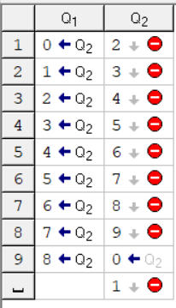
- Пошаговое решение примера:
- Пусть дано число:
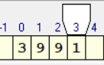
- Если к исходному числу прибавить 9, то получится 4000, младший разряд = 0, значит 1 меняется на 0 и голова сдвигается влево на 1 ячейку:
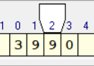
- Следующий разряд числа – 9, если к нему прибавить 1, то получится 10, значит 9 заменяется на 0 и голова сдвигается влево на 1 ячейку:
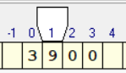
- Следующий разряд также равен 9, значит с ним произойдет тоже самое, так как 1 перешла из прошлого разряда:
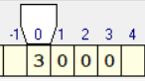
- По этой же причине 3 увеличится на 1, и программа остановится, так как дальше будут пустые ячейки:
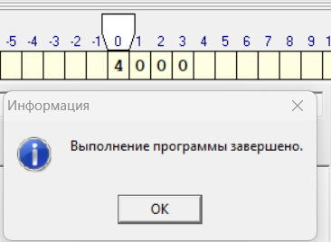
- И итоговое число – 4000.
- Примеры решения задачи:
Было: 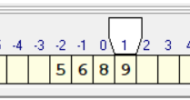 Стало: 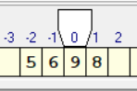
Было: 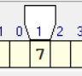 Стало: 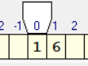
Было: 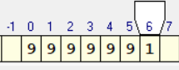 Стало: 